一、安装node
下载地址为：https://nodejs.org/en/，一路点击Next，检查是否安装成功
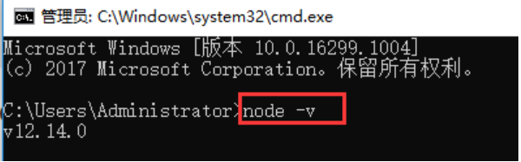

输入：npm install -g cnpm –registry=https://registry.npm.taobao.org，即可安装npm镜像，以后再用到npm的地方直接用cnpm来代替就好了
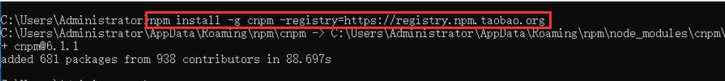
检查是否安装成功：cnpm -v 回车;
二、搭建vue项目
全局安装 vue cli，vue cli 是一个脚手架工具，用于生成一个基础的vue应用。
运行:cnpm install vue-cli -g

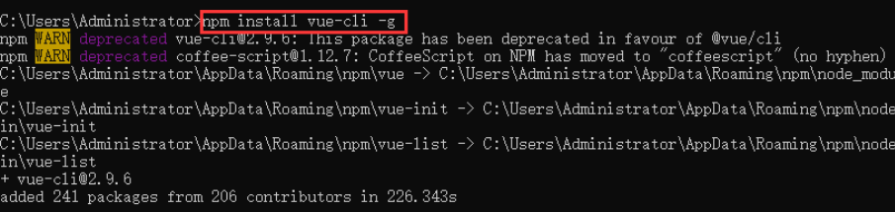

HbuilderX新建vue项目
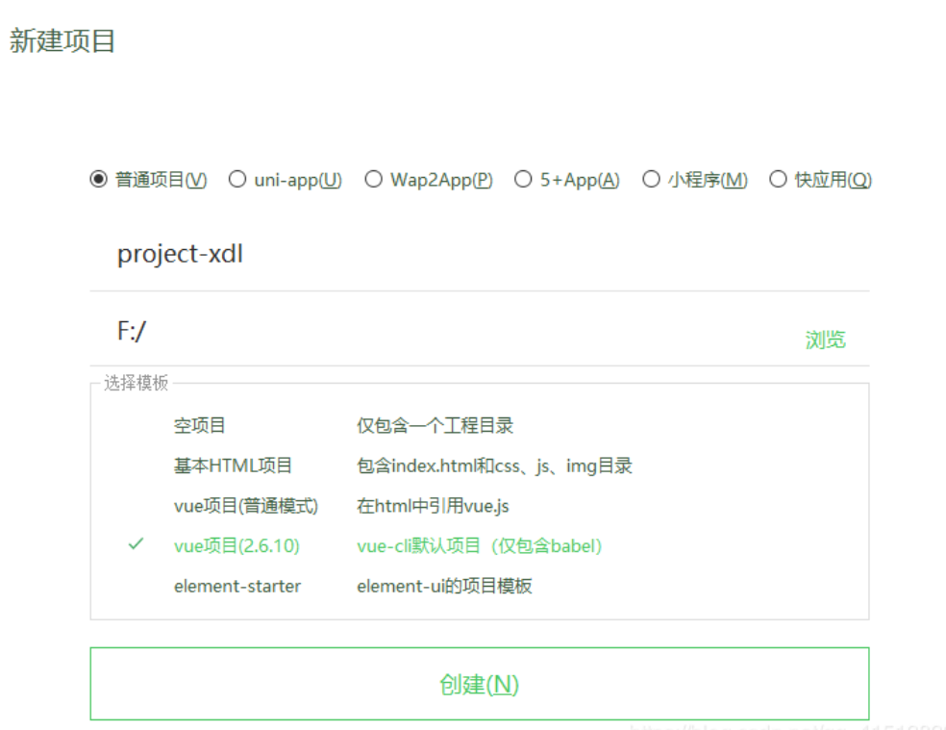
进入项目所在文件夹，安装vue项目所需要的依赖包
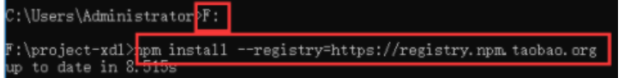
运行：npm run dev或者cnpm run dev将项目跑起来，
如果发现报错，是因为在package.json中丢失了dev。
这个时候只需通过"vue init webpack -g" 把丢失的dev下载过来，
若遇下载缓慢，则执行cpnm install --save-dev webpack

vue项目目录
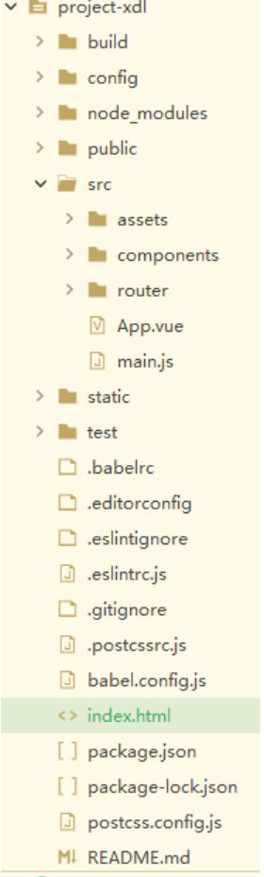
1、build：构建脚本目录
1）build.js ==> 生产环境构建脚本；
2）check-versions.js ==> 检查npm，node.js版本；
3）utils.js ==> 构建相关工具方法；
4）vue-loader.conf.js ==> 配置了css加载器以及编译css之后自动添加 前缀；
5）webpack.base.conf.js ==> webpack基本配置；
6）webpack.dev.conf.js ==> webpack开发环境配置；
7）webpack.prod.conf.js ==> webpack生产环境配置；
2、config：项目配置
1）dev.env.js ==> 开发环境变量；
2）index.js ==> 项目配置文件；
3）prod.env.js ==> 生产环境变量；
3、node_modules：npm 加载的项目依赖模块
4、src：这里是我们要开发的目录，基本上要做的事情都在这个目录里。里面包含了几个目录及文件：
1）assets：资源目录，放置一些图片或者公共js、公共css。这里的资源会被webpack构建；
2）components：组件目录，我们写的组件就放在这个目录里面；
3）router：前端路由，我们需要配置的路由路径写在index.js里面；
4）App.vue：根组件；
5）main.js：入口js文件；
5、static：静态资源目录，如图片、字体等。不会被webpack构建
6、index.html：首页入口文件，可以添加一些 meta 信息等
7、package.json：npm包配置文件，定义了项目的npm脚本，依赖包等信息
8、README.md：项目的说明文档，markdown 格式
9、.xxxx文件：这些是一些配置文件，包括语法配置，git配置等

